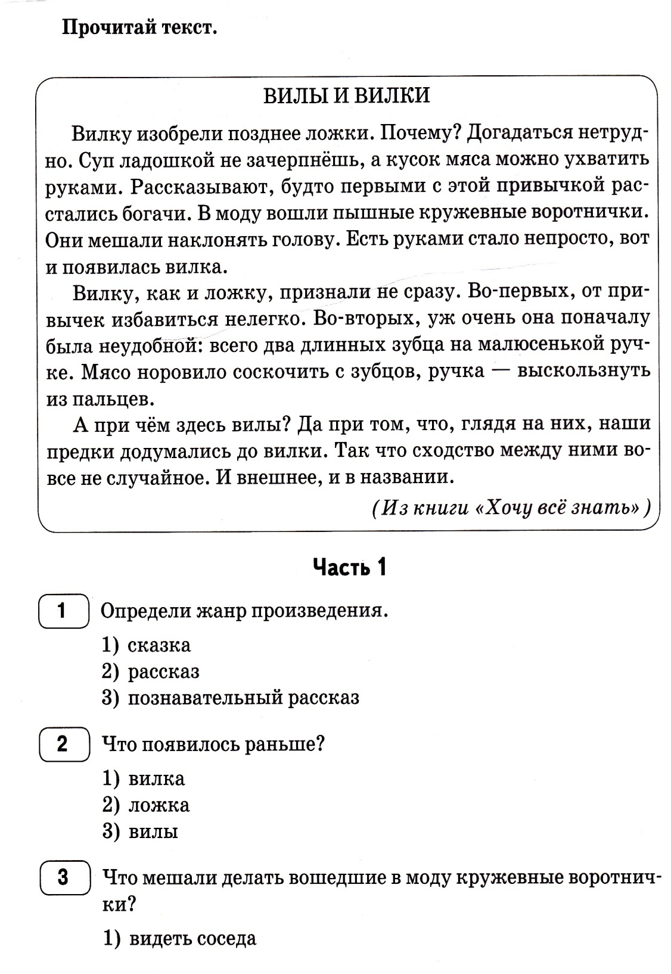
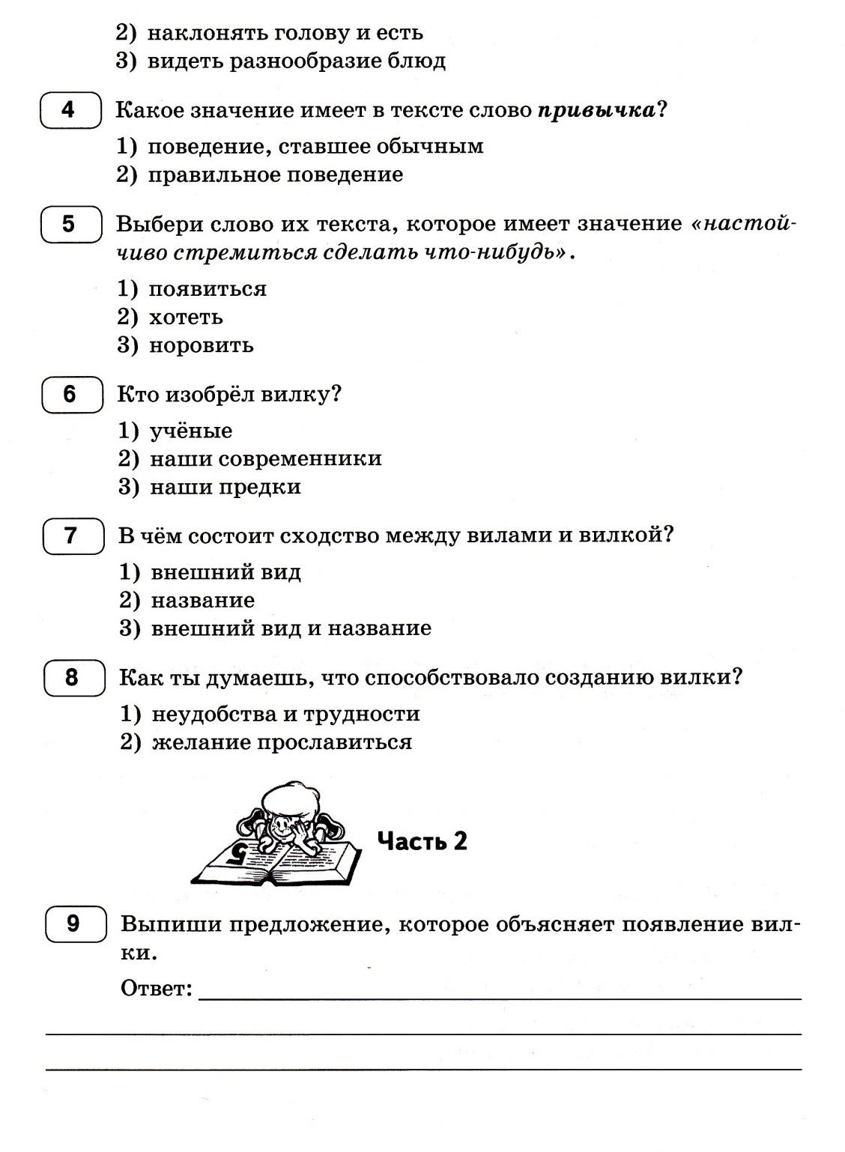
10. Напиши кратко, почему вилку признали не сразу?
____________________________________________________________________________________________________________________________________________________________________________________________________________________________________________________
12. Ответь предложением из текста на вопрос «Почему такой вилкой было неудобно есть?»
________________________________________________________________________________________________________________________________________________________________________________________________________________

13.Напиши, что тебе хотелось бы изобрести? Почему?
_______________________________________________________________________________________________________________________________________________________________________________________________________________________________________________________________________________________________________________________________________________________________________________________________________________________________________________________________________________________________________________________________________________________________________________________________________________________________________________

10. Напиши кратко, почему вилку признали не сразу?
____________________________________________________________________________________________________________________________________________________________________________________________________________________________________________________
12. Ответь предложением из текста на вопрос «Почему такой вилкой было неудобно есть?»
________________________________________________________________________________________________________________________________________________________________________________________________________________

13.Напиши, что тебе хотелось бы изобрести? Почему?
_______________________________________________________________________________________________________________________________________________________________________________________________________________________________________________________________________________________________________________________________________________________________________________________________________________________________________________________________________________________________________________________________________________________________________________________________________________________________________________

